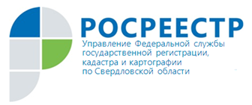
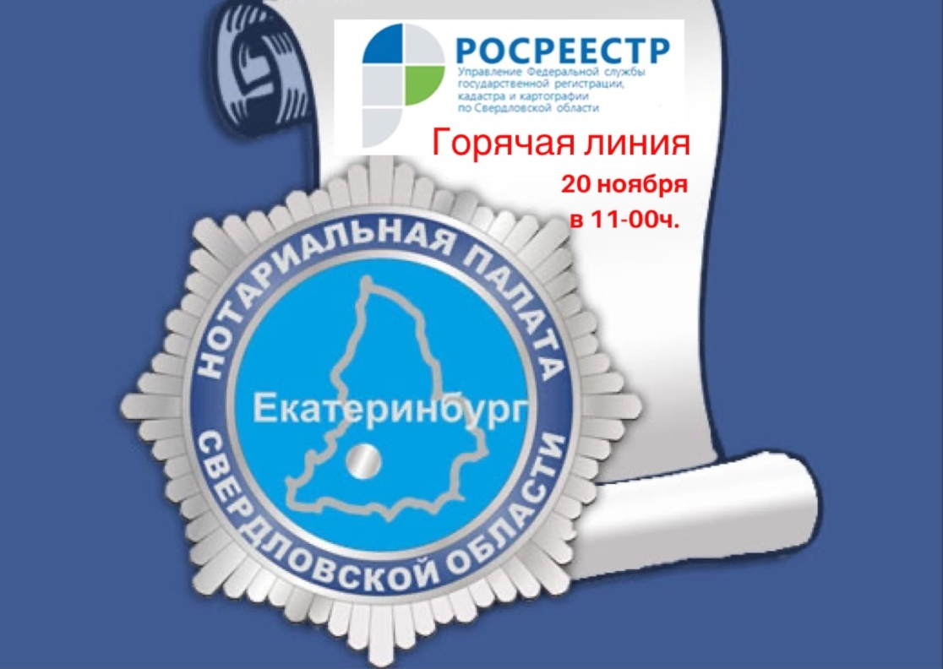
«Горячая линия» по вопросам защиты имущественных прав детей

20 ноября 2020г. вНотариальной палате Свердловской области состоится«горячая линия» по вопросам защиты имущественных прав детей.

С 11.00 до 12.30 по телефону +7 950 555 95 00 представители Нотариальной палаты Свердловской области (НПСО), Управления Росреестра по Свердловской области, Министерства социальной политики Свердловской области, аппарата Уполномоченного по правам ребенка в Свердловской области ответят гражданам на интересующие вопросы по теме защиты имущественных прав детей.

Трансляция будет осуществляться на страницах НПСО в социальных сетях:Facebookhttps://www.facebook.com/npco66/
Instagramhttps://www.instagram.com/npso66/
Youtubehttps://www.youtube.com/channel/UCjneQ22puqVsgXDtjU49wLQ
Направить свои вопросы можно заранее по электронной почте dppd@npso66.ru

Контакты для СМИ: пресс-служба Управления Росреестра по Свердловской области
Галина Зилалова, тел. 8(343) 375-40-81 эл. почта: press66_rosreestr@mail.ru

